一、109年底本區人口總計4,223人，其中男性為2,218人，女性為2,005人，男性人口略多於女性；自102年底起性比例呈逐年降低趨勢，由102年之112.24降至109年之110.62
109年底本區人口總計4,223人，其中男性為2,218人(占52.52%)，女性為2,005人(占47.48%)，男性人口略多於女性，分別較108年底減少25人(-1.12%)及減少13人(-0.65%)。109年底本區人口性比例為110.62，相當於100名女性對應110.62名男性，自102年底起性比例呈逐年降低趨勢，由102年之112.24降至109年之110.62。(詳圖1)
圖1 102~109年底高雄市桃源區人口性別概況
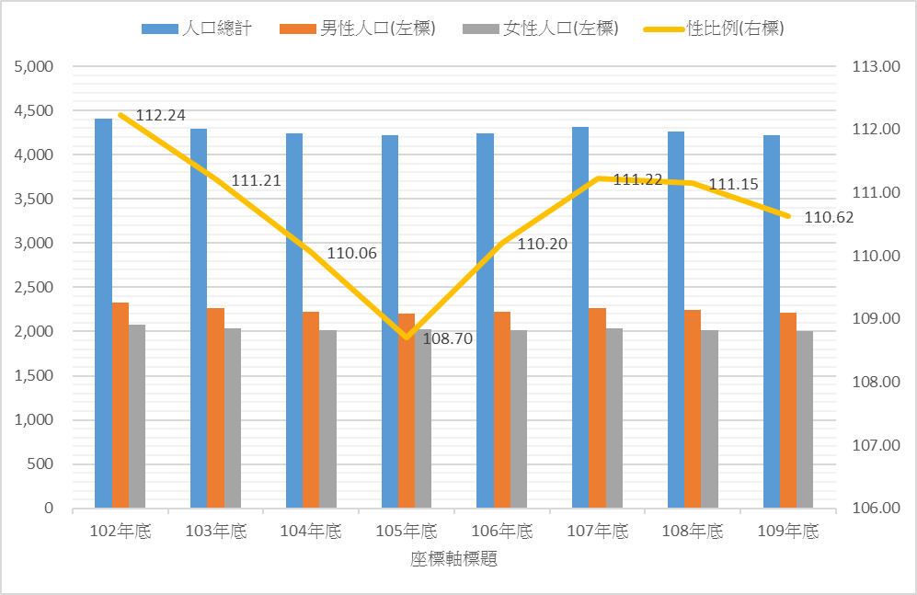

資料來源：高雄市政府民政局。

二、109年底本區兩性人口年齡結構與102底相較，幼年人口兩性均呈減少趨勢;工作年齡人口兩性增減變動差異不明顯;老年人口比率則兩性明顯增加。

觀察109年本區男性人口年齡結構，未滿15歲之幼年人口為326人，占14.70%，15至64歲之工作年齡人口為1,722人，占77.64%，65歲以上之老年人口為170人，占7.66%，與102年底相較，未滿15歲之幼年人口比率減少2.17個百分點，15至64歲之工作年齡人口比率增加0.09個百分點，65歲以上之老年人口比率增加2.08個百分點。
觀察109年本區女性人口年齡結構，未滿15歲之幼年人口為315人，占15.71%，15至64歲之工作年齡人口為1,511人，占75.36%，65歲以上之老年人口為179人，占8.93%，與102年底相較，未滿15歲之幼年人口比率減少1.10個百分點，15至64歲之工作年齡人口比率減少0.27個百分點，65歲以上之老年人口比率增加1.9個百分點。
自102年底以來，兩性幼年人口兩性均呈減少趨勢;工作年齡人口兩性增減變動差異不明顯;老年人口比率則兩性明顯增加。 (詳圖2)
圖2 高雄市桃源區人口年齡結構
男性 女性
■幼年人口(0-14歲) ■工作年齡人口(15-64歲) ■老年人口(65歲以上)
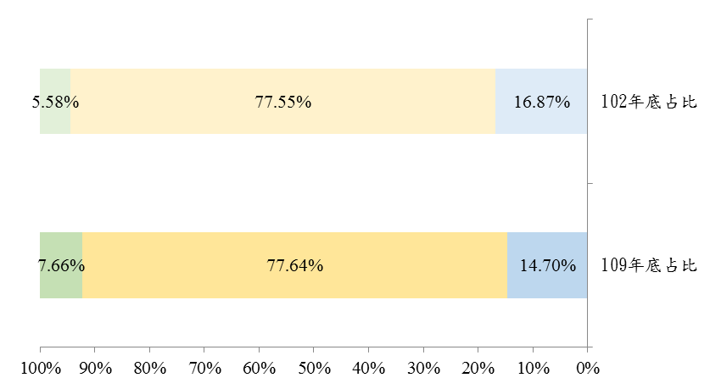
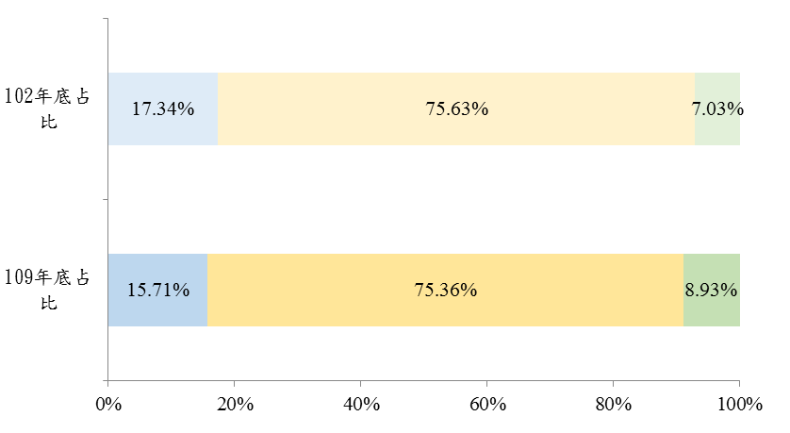

資料來源：高雄市政府民政局。

